Guia do tutor e moderador do curso
Princípios e estratégias de educação aberta para a inovação docente
Projeto “Práticas educacionais abertas: uma abordagem de base na América Latina e Europa para desenvolver um espaço comum de educação superior”

CREATIVE COMMONS

Você pode compartilhar e reutilizar sob as seguintes condições:

AtribuIÇÃO
Deve dar crédito ao autor original, da forma especificada pelo autor ou licenciante (mas não de uma forma que sugira que tem seu apoio ou que apoiam sua obra).

USO NÃo Comercial
Você não pode utilizar esta obra para fins comerciais.

CompartiLHAR igual
Se você alterar, transformar ou criar um trabalho baseado nesta obra, somente poderá distribuir o trabalho resultante sob a mesma licença desta obra.

O projeto OportUnidad tem o objetivo de promover a adoção de práticas educacionais abertas (PEA) na América Latina.
Parceiros e apoiadores: O projeto Oportunidad é composto por dois grupos de parceiros. Um grupo é formado por oito Universidades da América Latina: Universidade Federal Fluminense (Brasil), Universidad Estatal a Distancia (Costa Rica), Universidad Técnica Particular de Loja (Ecuador), Fundación UVirtual (Bolivia), Universidad Virtual del Tecnológico de Monterrey (México), Universidad de la Empresa (Uruguay), Universidad Inca Garcilaso de la Vega (Perú), Universidad EAFIT (Colombia), O segundo grupo é composto por quatro parceiros europeus: Università degli Studi Guglielmo Marconi (Itália) (Coordenadora do projeto), Universitat Oberta de Catalunya (España), Facultad de Letras da Universidade de Lisboa (Portugal) e Universidade de Oxford (Reino Unido).
OportUnidad é financiado pela Comissão Europeia no marco do programa ALFA III de EuropeAid.

Esta publicação foi elaborada com o apoio da União Europeia. Os conteúdos desta publicação são de exclusiva responsabilidade de seus autores e não reflete a opinião da União Europeia.

Índice
Introdução
Acesso ao CourseSites
Página principal no meu CourseSites
- Personalização
- Ferramentas para o professor
Acesso ao curso
Curso: Princípios e estratégias de educação aberta para a inovação docente

APRESENTAÇÃO
- Página principal
- Programação de uma tarefa
- Criação de um anúncio
- Guia do curso
- Boas-vindas
- Calendário

ACTIVIDADES
- Atividades
- Atividade 1. Aproximação aos conceitos REA e PEA
  - Intervenção no espaço do grupo
  - Upload das resoluções no Repositório de trabalhos
- Atividade 2. Análise da própria prática docente
- Atividade 3. Adoção de REA
- Atividade 4. Abertura e colaboração
- Atividade 5. Conclusão e projeção
- Acesso e avaliação das atividades
- Forúm de atividades
- Repositório de trabalhos
- Realizações do curso

COMUNICAÇÃO
- E-mail
- Mensagem instantânea
- Criação de um chat em grupo
- T – Grupo de tutores

RECURSOS
- Grupo no Diigo
- Ajuda

Anexo
Introdução

Este guia tem como objetivo orientar em relação ao domínio técnico da plataforma CourseSites a fim de otimizar seu desempenho como tutor ou moderador no curso Princípios e Estratégias de educação aberta para a inovação docente (PREA).

A estruturação do presente guia parte dos conteúdos mais gerais para, progressivamente, ir aprofundando aos conteúdos que possuem caráter mais específico. Assim, primeiro se tratarão aspectos de acesso à plataforma e ao curso, para depois contemplar ações referentes ao desenvolvimento de cada uma das cinco atividades planejadas.

É importante que tenha em mente que os módulos do curso já foram programados e editados e não necessitam de modificação. Por este motivo, pedimos em nome da equipe de planejamento do curso que evite possíveis problemas técnicos e alterações na distribuição dos módulos de conteúdo e aprendizagem (AVA) a partir do modo de edição desativado (botão que encontrará na parte superior direita de sua tela).

Acesso ao CourseSites
Acesse a página do CourseSites do Blackboard. Clique sobre . Se já dispõe de uma conta no CourseSites indique seu nome de usuário e senha e, em seguida, inicie a sessão. Caso contrário consulte o Tutorial de acesso a CourseSites para tutores e moderadores. Lembre-se também que é possível iniciar sua sessão fazendo uso de sua identidade digital (ID) do Blackboard, Facebook, Twitter, Linkedin, Google ou Yahoo.

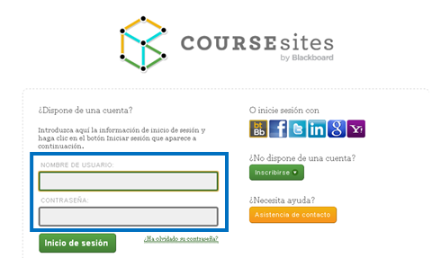

Página principal no meu CourseSites

Personalização

É possível personalizar sua página inicial no meu CourseSites (1) acrescentando módulos (por exemplo: um bloco de texto, uma calculadora, notas, um dicionário de sinônimos, etc.), (2) modificando a paleta de cores omitida ou (3) reordenando os módulos.
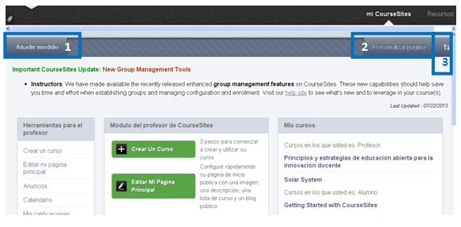

Para realizar a distribuição dos diferentes módulos informativos posicione o mouse em cima do ícone que deseja mover e no momento em que o cursor for alterado para o status arraste o ícone até a nova posição (sistema denominado drag and drop).

A administração da configuração dos módulos só se encontra ativa para alguns deles, por meio do ícone.
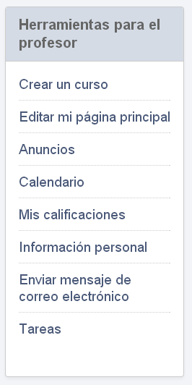
Ferramentas para o professor

No botão de Herramientas para el profesor se encontram todas aquelas funcionalidades ativadas pela equipe de planejamento instrucional do curso, as quais podem ser utilizadas por você como tutor/moderador. São seis ações vigentes no curso Princípios e estratégias de educação aberta para a inovação docente:

- Crear un curso: Criar um curso: lhe permite gerar um curso importando, configurando a partir do zero ou explorar um curso já planejado para observar o seu funcionamento, assim como as possibilidades do CourseSites.

- Editar mi página principal: caso selecione esta funcionalidade a janela Página de início do professor será aberta e nela há a possibilidade de anexar uma foto em seu perfil (que se torna visível ao selecionar Show). Também é possível anexar links a diferentes redes sociais nas quais você se encontra presente (como por exemplo: Facebook, Twitter, Linkedin, etc.). Opcionalmente, é possível habilitar ou não sua URL como instrutor no CourseSites ou adicionar uma descrição sobre você, seus interesses, sua formação, etc., assim como suas associações a diferentes entidades. Também há a possibilidade de integração de um blog, próprio do CourseSites ou alojado fora desta plataforma. Neste último caso será necessário gerar a RSS deste espaço web, isso pode ser feito com a utilização das ferramentas Page 2RSS, FeedDude ou FeedYes.
Paralela a esta janela de Página de início do professor se encontram mais cinco:
- Informação do perfil: onde é possível editar informações pessoais, de contato e institucionais.
- Senha: espaço onde é possível atualizar sua senha ou estabelecer a senha de alguma de suas identidades digitais.
- Configuração social: aqui há a possibilidade de anexar uma foto ao seu perfil, mostrar links de diferentes redes sociais as quais pertença, compartilhar suas associações, adicionar sua formação ou local de trabalho, etc.
- Configuração de conta: a partir desta janela você pode controlar o idioma, a ativação ou desativação dos links dos seus cursos e organizações e as instruções da página.
- Configuração de privacidade: esta janela permite selecionar em quais cursos você deseja mostrar o seu perfil, que informações pessoais serão compartilhadas e os e-mails de alunos de quais cursos não serão recebidos.
- Anúncios: mostra informações publicadas por sua instituição ou pelos outros cursos e as organizações onde se encontra inscrito.
- Calendário: apresenta os diferentes calendários que dispõe. Por padrão, visualiza-se um Pessoal e o restante dos calendários pertencem ao curso ou cursos dos quais você esteja participando. Marcando ou desmarcando o quadro de seleção de cada calendário pode-se visualizar ou não os eventos programados. Se necessário você pode exportar do CourseSites os calendários selecionados para outras aplicações de calendário por meio do botão Obtener enlace de calendário externo.
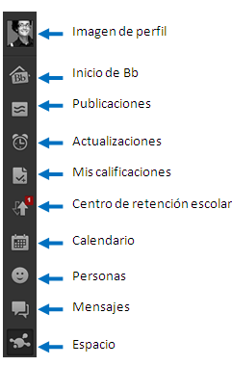
Para criar um evento somente é necessário ir até o dia em que deseja inicia-lo e completar a ficha Crear evento que se será exibida em sua tela editando: o nome do evento, selecionando o calendário ao que pertence, estabelecendo as datas de início e finalização da ação, adicionado uma descrição e indicando se há ou não repetição. Após completar as seções, as informações devem ser salvas para que seu evento apareça no calendário.
- Minhas avaliações: dá acesso a um espaço em que aparecerão suas notas no caso de estar participando como aluno em algum dos cursos que são oferecidos no CourseSites. Na parte esquerda surgirá um menu com diferentes ícones:
- Imagem do perfil: permite editar seu perfil no Blackboard.
- Início Bb: permite que você acesse a tela inicial do Blackboard (onde aparecerão as informações mais relevantes e atualizadas do calendário, das publicações, das mensagens, etc)
- Publicações: possibilita visualizar as publicações dos cursos nos quais se encontra inscrito (é possível selecionar o modo de visualização: somente suas publicações, todas as publicações ou publicações de determinados cursos).
- Imagem do perfil: possibilita observar as atualizações e anúncios dos cursos aos quais pertence. Há a possibilidade de escolher o tipo de atualizações que deseja ver expostas neste espaço, para isso é necessário clicar sobre o ícone e no menu Ocultar ou mostrar notificações marcar ou desmarcar e salvar as opções.
- Minhas avaliações: permite consultar suas notas no caso de estar inserido como aluno em algum curso implementado no CourseSites.
- Centro de retenção escolar: mediante esta funcionalidade é possível obter informação a partir do Centro de retenção escolar a respeito do acesso, rastreamento, avaliação do corpo discente dos cursos nos quais esteja como tutor/moderador.
- Calendário: a partir daqui é possível ver e editar tanto o seu calendário pessoal como o dos cursos nos quais se encontra inscrito.
- Pessoas: te dá acesso as pessoas que se encontram registradas no CourseSites com a finalidade de poder estabelecer sua própria rede de contatos. Estas podem ou não pertencer aos seus cursos. Também pode visualizar quais são seus seguidores e quais pessoas você segue.
- Mensagens: esta funcionalidade permite a leitura de mensagens recebidas.
- Espaço: a partir daqui é possível criar ou visitar um espaço público dentro do CourseSites. Caso decida criar um espaço novo é possível compartilhá-lo com pessoas convidadas.
- Informação pessoal: conduz novamente às mesmas janelas acessíveis a partir da opção Editar mi página principal deste mesmo menu, e descritas previamente no ponto 2.
- Enviar mensagem de e-mail: uma vez selecionado o curso no qual você está inscrito, a partir desta funcionalidade será possível escolher a quem direcionar uma mensagem via e-mail (por exemplo: a todos os usuários do curso, a todos os grupos, a todos os usuários alunos, a todos os usuários professores, a alguns usuários ou grupos específicos previamente selecionados, etc.)
- Tarefas: trata-se de um espaço a partir do qual é possível criar as tarefas dentro de um curso específico. Para isso somente é necessário clicar sobre o botão Crear tarea opersonal e completar os campos obrigatórios (nome, data de encerramento e prioridade) e enviar a tarefa. Ao mesmo tempo, poderá visualizar as tarefas de um curso ou grupo específico. Além do título, cada tarefa contará com uma prioridade (baixa, normal ou alta) quanto à sua realização, sua data de vencimento, o estado em que se encontra (não iniciada, em curso ou finalizada) no momento de consulta-la e o curso (e possível grupo) onde se localiza.

Acesso ao curso

Por meio da sua página principal no CourseSites é possível efetuar o acesso ao curso Princípios e estratégias de educação aberta para a inovação docente.
(PREA) ou a partir do módulo Meus cursos (1) ou clicando sobre o seu perfil (na parte superior direita) marcando o curso pertinente (2).

Opción 1 – Acceso desde el menú de navegación principal | Opción 2 – Acceso desde el módulo Mis cursos
Curso: Princípios e estratégias de educação aberta para a inovação docente.

Uma vez dentro do curso será possível visualizar imediatamente a Página Principal do mesmo. Nela encontrará três módulos: Mis tareas, Mis anúncios y Novedades. Alguns dos módulos permitem configurar sua administração enquanto outros possuem unicamente a opção de visualizar em uma nova janela.

Por meio da parte superior da Página Principal você tem acesso a todos os cursos nos quais se encontra inscrito através do ícone .

Também há a possibilidade de configurar o tema do curso (desenho e cores) fazendo uso do ícone . Em relação ao grupo de desenho instrucional do curso pedimos que não modifique a opção que por efeito tenha sido selecionada.

Como sua participação no curso é como tutor/moderador você conta com a possibilidade de visualizar de dois modos: (1) e(2) . No primeiro modo você acessa como administrador do curso de maneira que pode editar seus conteúdos e elementos enquanto, no segundo modo, não é possível gerar estruturas novas no curso.

A partir do grupo de desenho instrucional do curso recomendamos que faça uso do modo de edição desativado a fim de evitar possíveis alterações aleatórias que possam afetar tanto a estrutura como o correto planejamento e desenvolvimento do curso.
Na barra lateral esquerda se encontra o menu de navegação do curso. Na parte central da página aparecem os conteúdos próprios de cada uma das seções do menu escolhidas previamente.

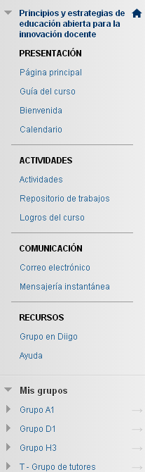  Menu de navegação do curso PREA | 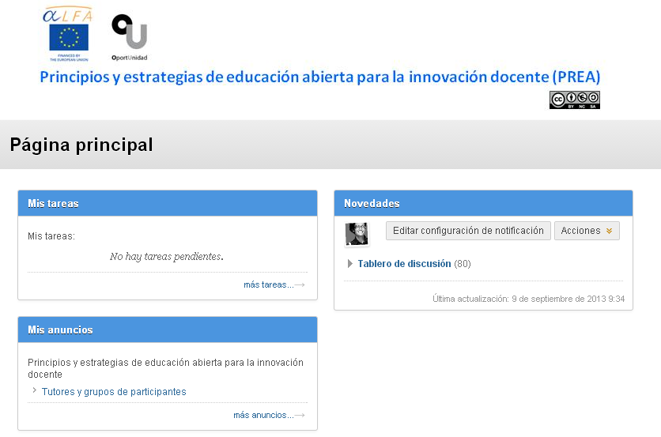Página principal do curso PREA

A partir do menu de navegação da esquerda é possível acessar as seções gerais do curso. Para cada uma das cinco atividades do curso foi criado um menu de navegação específico dentro das mesmas.

APRESENTAÇÃO

Página principal

A Página principal se estrutura em três módulos: Mis tareas, Mis anúncios y Novedades. Não adicione nenhum outro módulo nesta página durante o curso já que, pela programação instrucional foram estabelecidos os módulos gerais pertinentes aos que terão acesso tanto os estudantes como os tutores e o moderador.

Programação de uma tarefa

Dentro do curso PREA existem dois tipos de tarefas. As Tarefas de curso que possuem caráter geral e que são editadas a partir da Página principal pelo moderador internacional; e as Tarefas de grupo que são aquelas estabelecidas no interior de um grupo específico por qualquer membro com a finalidade de melhorar a gestão da atividade a desenvolver. Na Atividade 1 é possível fazer uso deste tipo de tarefas. Além disso, este último tipo de tarefas se edita dentro do espaço de trabalho de cada grupo específico.

O moderador do curso pode fazer uso deste módulo com a finalidade de organizar o trabalho durante o desenvolvimento do curso. É importante que unicamente uma pessoa se responsabilize por esta função, já que todas as tarefas editadas serão vistas por todos os alunos – não é possível planejá-la para um grupo específico. Neste sentido, e com a finalidade de facilitar o seguimento do curso, é recomendado que o fórum do grupo T – Grupo de tutores seja utilizado para esclarecer as tarefas que o moderador pode editar e ativar progressivamente.

Para programar uma tarefa clique sobre (link situado no canto inferior da direita do módulo Mis tareas). A seguir, clique sobre . Na ficha de diálogo complete os campos obrigatórios ): Nome da tarefa, Data de encerramento e Opções de tarefa (prioridade).

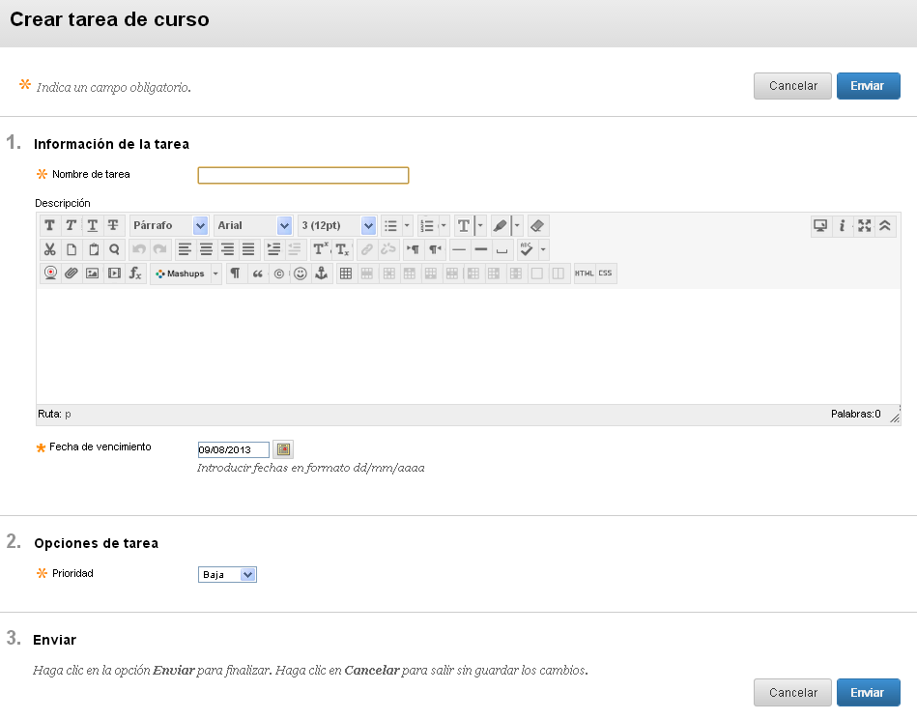
Em seguida clique sobre 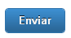 para salvar as alterações realizadas.

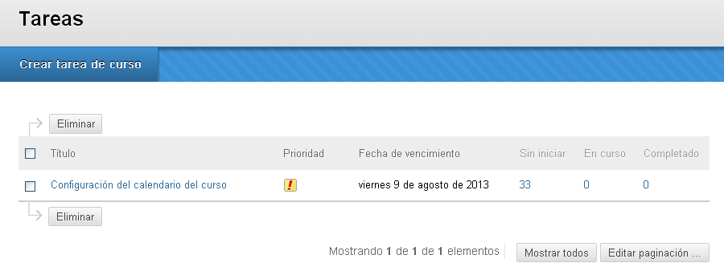

Se deseja modificar algum campo de sua tarefa só é necessário editá-la novamente.

Criação de um anúncio

No primeiro momento a funcionalidade Anúncios está destinada para que o moderador do curso gere e compartilhe toda a informação que considere oportuna para a eficácia do desenvolvimento do curso.

Por padrão, ao iniciar o curso estará disponível um anúncio que apresentará uma tabela com a distribuição de participantes e tutores por grupos.

Para criar um anúncio é necessário estar com o modo de edição ativado. . No menu Ferramentas do curso (situado na barra lateral esquerda) se encontra a funcionalidade Anúncios. Uma vez acessada tal funcionalidade aparecem na tela todos os anúncios gerados no curso. Na parte superior direita aparece o botão a partir do acesso à janela de edição dos anúncios.
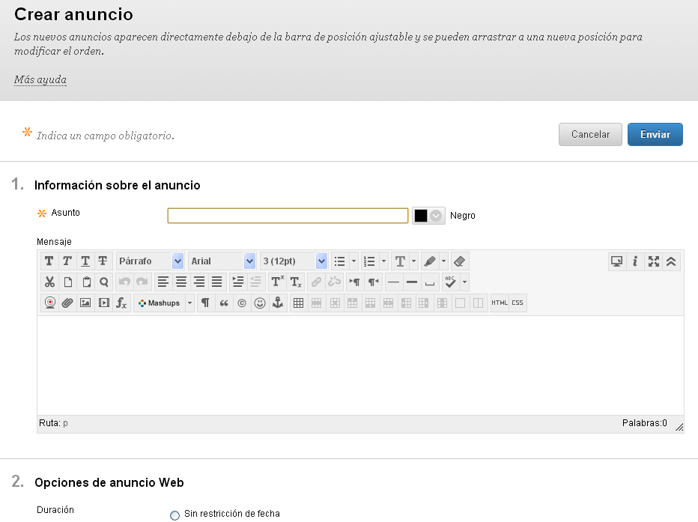

Uma vez na janela anterior, você (como moderador) tem que completar o campo obrigatório Assunto (assinalado com um ), já que você precisa dar um título ao seu anúncio (utilizando ou não a tela de cores).
De maneira opcional é possível adicionar uma descrição na qual é possível combinar elementos textuais e multimídia. É recomendável revisar e selecionar as Opciones de anuncio Web onde serão oferecidas possibilidades para temporalizar o anúncio ou enviá-lo aos participantes.

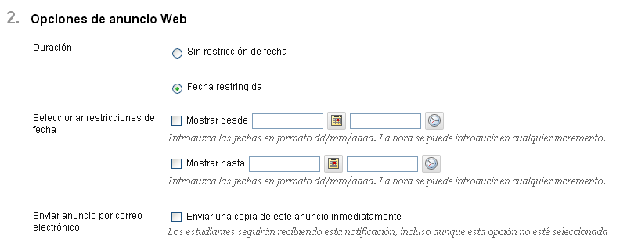

Caso te interesse, seu anúncio pode fazer link com algum conteúdo do curso, para isso navegue pela seção Examinar e redija o conteúdo.

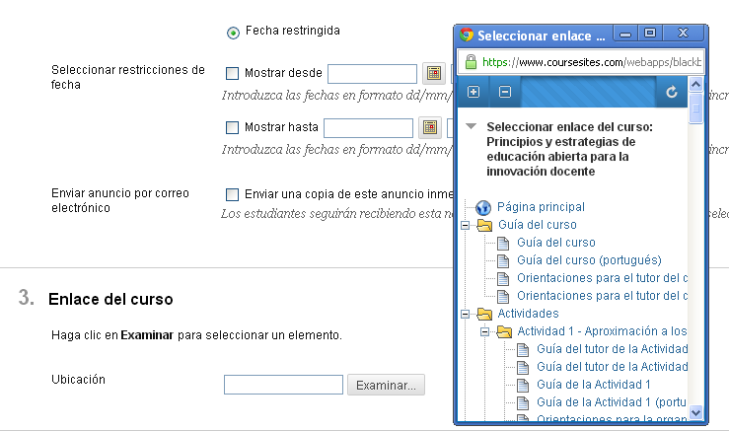

Uma vez configurado o anúncio clique sobre o botão para salvar seu anúncio no curso. Realizadas todas as ações anteriores seu anúncio aparecerá na Página principal dentro do módulo Anúncios.

Guia do curso

Como tutor ou moderador do curso Princípios e estratégias de educação aberta para a inovação docente você tem à sua disposição (1) o Guia do curso e (2) o documento Orientações para o tutor do curso PREA. Ambos os documentos oferecem informações sobre o planejamento, desenvolvimento e seguimento da formação desenvolvida no Ambiente Virtual de Aprendizagem (AVA) CourseSites e se encontram disponíveis em espanhol e português. Ainda que o guia possua um caráter mais geral, as orientações apresentam um padrão de atuação para o ótimo desempenho profissional dos tutores e do moderador no decorrer das diferentes atividades do curso.

O Guia do curso também pode ser visualizado por estudantes do curso, ainda que o documento de orientação esteja habilitado unicamente para os tutores e o moderador.

Boas-vindas

Essa seção tem o objetivo de fazer com que tutores e participantes de cada grupo se conheçam, estabeleçam um contato inicial e mostrem suas sensações e questões a respeito do curso. Para isto, cada grupo é organizado em uma pasta, que todos os tutores podem visualizar e editar. Dentro desta pasta serão abertos dois fóruns de discussão, um que tem como objetivo que os participantes se apresentem para seus companheiros e tutor, e outro para estimular os estudantes a mostrarem suas primeiras impressões e questionamentos gerais sobre o curso PREA.

Cada tutor será responsável por dinamizar os fóruns de seu grupo.

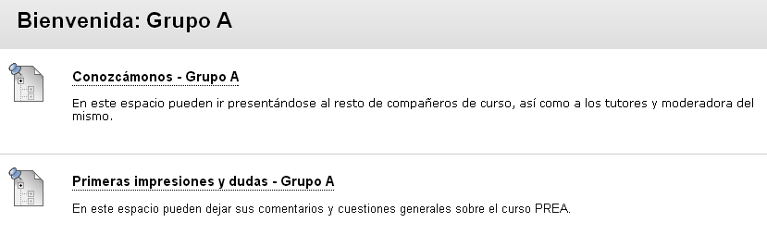

Calendário

Todos os tutores, assim como o moderador do curso, tem acesso a dois calendários, Pessoal e o calendário do curso PREA. Você pode ocultar o calendário que não deseja visualizar desmarcando-o; para ativá-lo novamente, basta marcar a Caixa de visualização novamente.
O calendário do curso está configurado para que, por padrão, apareçam as datas de: (1) início do curso, (2) duração de cada uma das cinco atividades e (3) finalização e avaliação do curso. Para facilitar a organização do curso, somente o moderador será responsável por criar eventos no calendário do curso.
Se como tutor você desejar adicionar um evento novo ao calendário do curso, submeta-o a uma consulta prévia no fórum do T- Grupo de tutores.
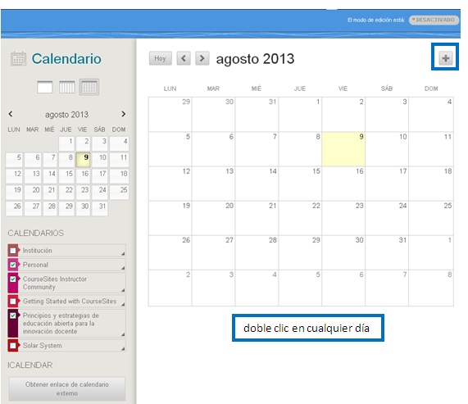

Se você como moderador desejar criar um novo evento, clique no ícone ( no canto superior direito), ou dê um clique duplo no dia em que planeja criar o evento ( se houver equívoco de dia, depois terá a possibilidade de modificar na aba de edição do evento.)
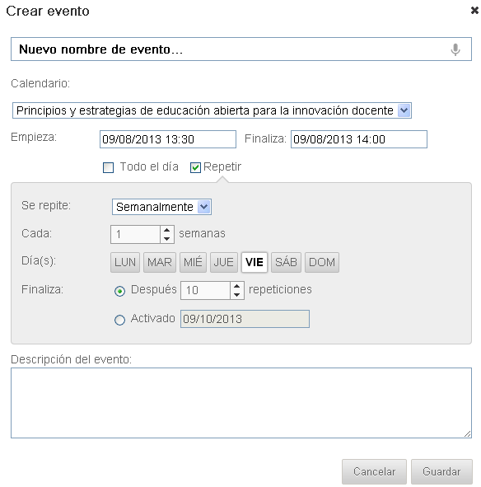

Na janela de edição exibida, complete os diferentes campos. É importante que seja sinalizado em qual calendário quer publicar seu evento. Como já mencionado anteriomente, no calendário do curso só é possível que o moderador publique a pedido dos tutores. Entre as opções que se tem no momento de criar um evento, destacam-se a possibilidade de adicionar o dia e a hora de início e finalização, a opção de repetir o evento durante um número de semanas e dias selecionados e poder ativar o evento em uma data específica. Além disso, se desejar, é possível adicionar uma descrição que ajude a esclarecer a natureza e o objetivo do evento.

O calendário pessoal só pode ser visualizado por você, portanto, ele faz com que você programe todos eventos que considere uma ajuda no desenvolvimento do seu trabalho profissional no curso de forma ótima.

Atividades

Atividades

O curso PREA é composto por cinco atividades, cada uma apresentada em uma pasta diferente onde estão os componentes específicos para facilitar a navegação do usuário.
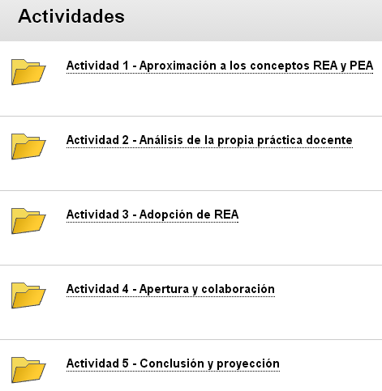  Pasta de atividades do curso PREA. | 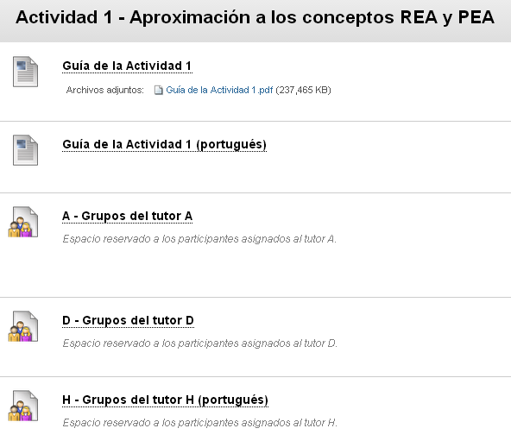  Exemplo de componentes de navegação da Atividade 1.

Cada uma das cinco atividades trabalham a partir da consulta da sua respectiva pasta. Os três elementos comuns a todas as atividades são:
- Guia do tutor da atividade (número da atividade): visível somente para os tutores e o moderador, e disponível em castelhano e português. Fornece informações de interesse para a gestão didática da atividade pelos tutores e o moderador.
- Guia da atividade (número da atividade): Disponível para estudantes, tutores e moderador, também em castelhano e português. Nela se especificam conteúdos relacionados com o desenvolvimento eficaz da atividade, seu acompanhamento e avaliação.
- Pergunta para reflexão individual: acessível para participantes, tutores e moderador.

Atividade 1. Abordagem dos conceitos REA e PEA

Devido as particularidades desta atividade, cada tutor é responsável por um grupo de 20 estudantes que se dividem em quatro subgrupos de cinco participantes. Cada um dos subgrupos aborda um dos quatro eixos temáticos focando nesta prática educacional. Cada um desses quatro subgrupos dispõe de um espaço de trabalho em grupo que conta com quatro Ferramentas do grupo:
- Troca de arquivos: Função que permite aos participantes do grupo encaminar e compartilhar arquivos que considerem ser útil para resolver com êxito a atividade proposta.
- Fórum de discussão em grupo: Espaço de debate exclusivo para os integrantes do grupo. Cada participante pode abrir a quantidade de fóruns e debates que quiser.
- Tarefas em grupo: estudantes e tutores podem programar as tarefas necessárias para uma ótima realização da atividade.
- Wiki para grupo: este é o lugar onde tem que apresentar o produto de aprendizagem da atividade 1 (Síntese). Conta com Instruções e diretrizes de funcionamento, diretrizes para a síntese e indicadores sobre Papéis e Tarefas que devem ser desempenhados durante a atividade.

Como tutor ou moderador você pode ver e usar as ferramentas anteriores se achar oportuno. Lembrando que só poderá se conectar aos subgrupos do grupo em que for o tutor.

Além dos fóruns individuais de cada um dos subgrupos, cada grupo de 20 participantes conta com um fórum chamado Dúvidas e comentários da Atividade 1, do tutor correspondente, onde podem visualizar suas dúvidas ou comentários gerais referentes a Atividade 1. Apesar de todos os tutores poderem visualizar e intervir em todos os fóruns, para facilitar a organização e desenvolvimento da atividade, é recomendável que cada um administre somente os pertecentes ao grupo que é responsável.

Intervenção no espaço do grupo

Você pode acessar ao espaço de trabalho dos diferentes subgrupos que integram seu grupo geral. Para isto, é recomendado que se faça uso do
. Com o objetivo de não criar módulos que possam intervir no ótimo desenvolvimento da atividade, tanto por parte do seu grupo como dos outros grupos do curso.
Uma vez dentro do seu grupo você visualizará os quatro subgrupos. Clique no título de qualquer um dos subgrupos para entrar no local de trabalho. Na parte central da tela será exibido dois módulos: um primeiro módulo Propriedades do grupo onde se visualiza o nome e o título do eixo de trabalho e que também inclui o nome de todos os membros do grupo; e um segundo módulo onde se encontram as quatro Ferramentas do grupo descritas abaixo.

Troca de arquivos: pressione o botão Adicionar arquivo, em seguida nomeie e anexe o arquivo. Existem dois modos de anexo. Se você já fez o upload do arquivo para a Coleção de Conteúdo do curso pode recupera-lo de lá, embora, normalmente este espaço só esteja habilitado para os designers do curso anexarem os arquivos necessários. Caso contrario, . Uma vez que tenha selecionado o arquivo desejado clique em Enviar.

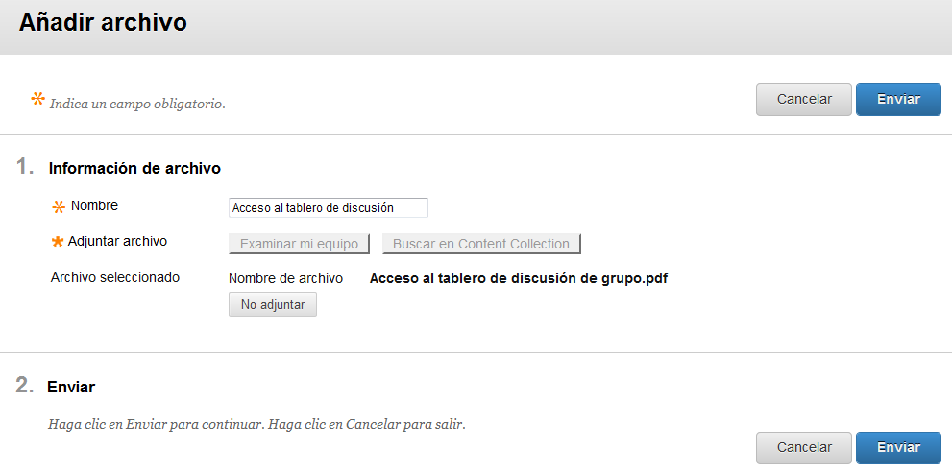

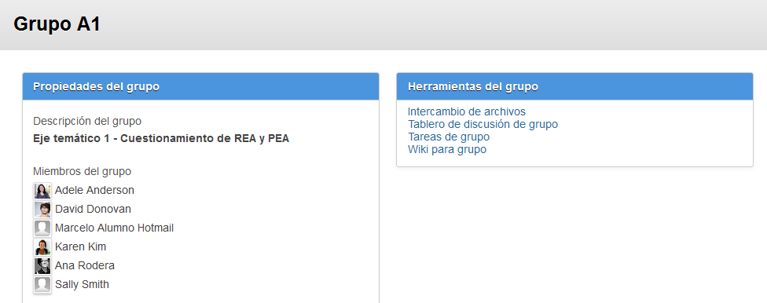

Se a operação terminar corretamente aparecerá uma mensagem de confirmação na parte superior da tela. Também, no espaço de troca de arquivos será adicionado seu arquivo acompanhado de algunas informações adicionais ( nome do arquivo, quem o publicou, tamanho do arquivo e data de anexo). Se por alguma circunstância você desejar eliminar um arquivo, basta selecionar o arquivo e o botão Eliminar. Os estudantes de cada subgrupo podem anexar todos os arquivos que considerem interesantes para a resolução ideal da atividade dentro desse espaço de trabalho.

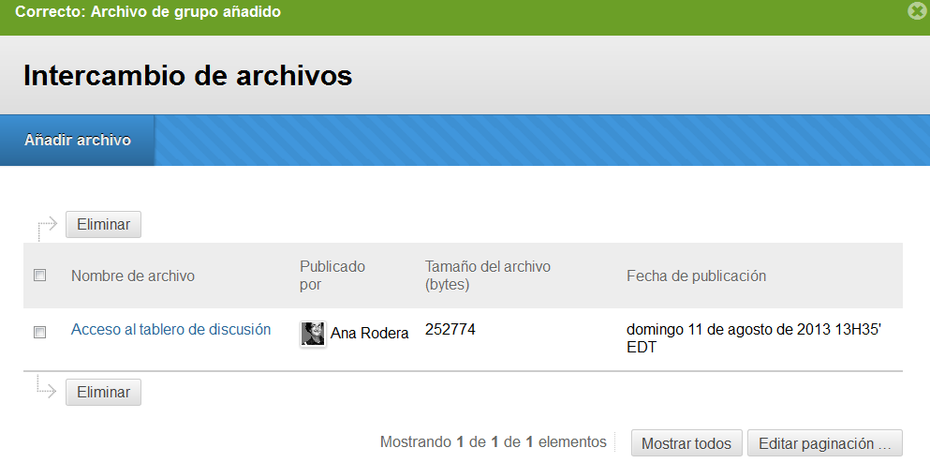

- Quadro de discussão de grupo. (ver Foros de las actividades).
- Tarefas de grupo: clique no título desta funcionalidade, e, em seguida, clique em Criar tarefa de grupo. Complete a ficha de tarefas nomeando-a, adicionando uma descrição (ação optativa), estabeleça uma data de vencimento e uma prioridade (baixa, normal, alta) para desenvolve-la. Agora aperte Enviar para salvar a tarefa. Não só você, como tutor ou moderador, pode gerar tarefas. Os participantes de cada subgrupo também tem essa possibilidade.

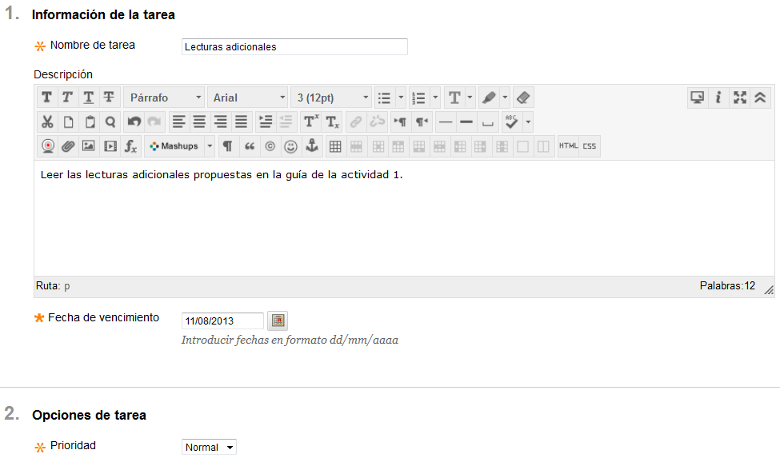

Se todo processo for realizado corretamente, aparecerá uma mensagem na parte superior da tela. Por sua vez, será visualizado o título da tarefa, sua prioridade, sua data de vencimento e o estado em que se encontra.

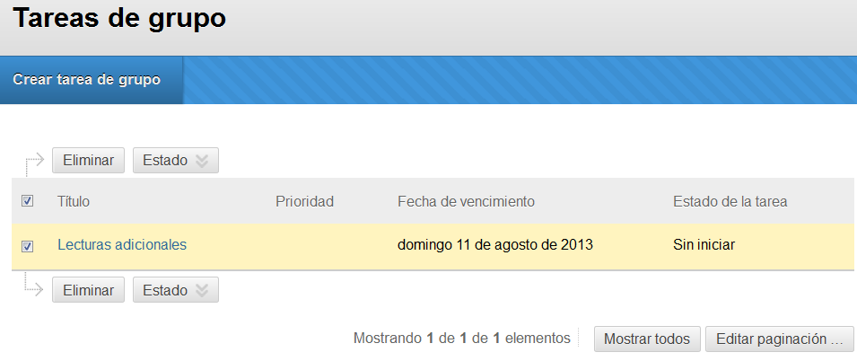
As tarefas programadas podem ser modificadas a partir da opção Editar. Também se pode atribuir um estado de iniciado ou finalizado.

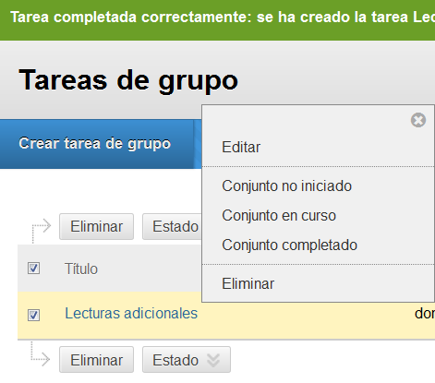

- Wiki para grupo: torna-se o espaço em que os participantes têm que apresentar seu trabalho. Como tutor ou moderador, você pode editar as seções (clicando no botão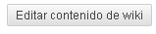) que considere apropriado e até mesmo adicionar comentários (clicando no botão).

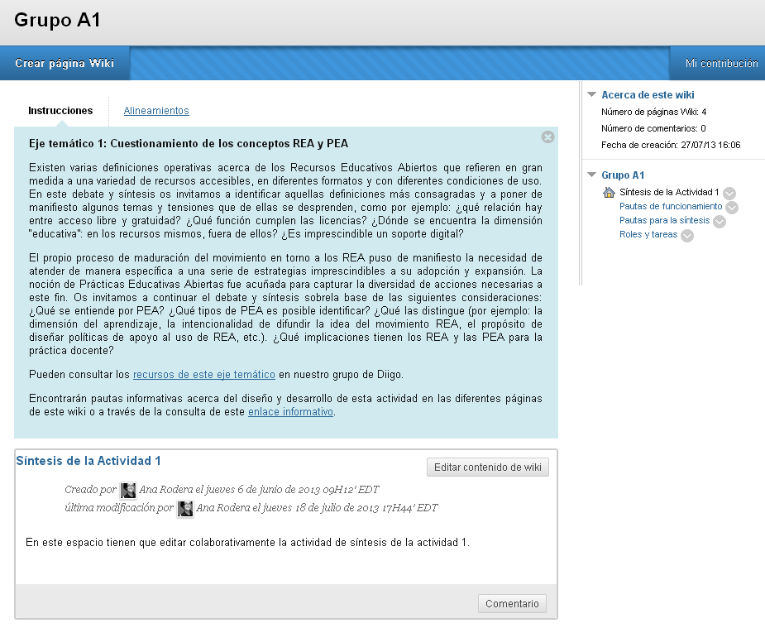

Se por qualquer motivo você tiver queclique no botão correspondente. Será exibido na parte central um editor onde é possível inserir diferentes tipos de conteúdo (texto ou mutimídia). Também tem a possibilidade de incorporar componentes usando linguagem HTML.. Depois de ter adicionado o conteúdo, clique em Enviar para salvar as alterações e atualizar a página wiki.

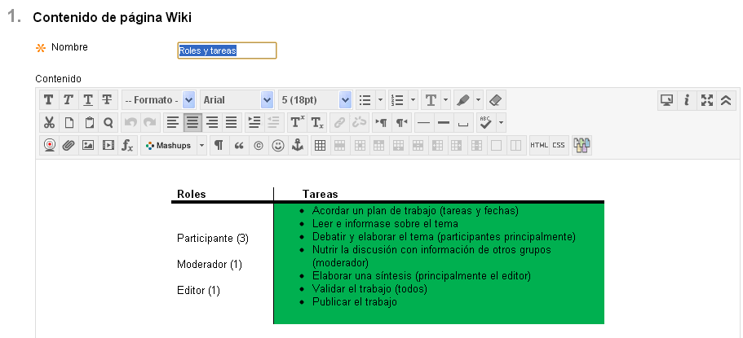

As suas contribuições em cada uma das páginas da wiki podem ser visualizadas selecionando o botão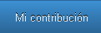.
Todas as páginas da wiki necessárias para executar a Atividade 1 já foram criadas. Assim, a página inicial é aquela onde aparecem as Instruções da atividade, assim como o nome do eixo temático. Na coluna da direita, se encontram mais três páginas: Orientações de desempenho: Onde se propoem aos estudantes uma série de indicadores que irão ajudar no momento de gerir seu trabalho de forma colaborativa dentro do grupo.
- Orientações para a síntese: para cada um dos subgrupos são atribuídos critérios diferentes de acordo com o tema de estudo que devem abordar. Existe um conteúdo comum a todos eles sobre os produtos e ferramentas que podem elaborar e utilizar, onde se incluem links informativos que ajudam na sua definição e domínio técnico.
Funções e tarefas: se trata de um quadro informativo onde é possível visualizar os três papéis (participante, moderador e editor) prováveis de serem abordados pelos estudantes nesta atividade. Também se mostram as diferentes tarefas que devem ser realizadas , a fim de alcançar um bom resultado nesta primeira atividade.

Upload das resoluções para Repositório de trabalhos

Nesta primeira atividade é importante que se lembre que deve-se copiar a resolução publicada na wiki de cada um dos quatro subgrupos, e salva-la com extensão doc, .docx ou .pdf, para depois fazer o upload na wiki Repositório de trabalhos do curso.

Uma vez que tenha salvado as quatro resoluções, deve-se seguir as seguintes ações:
- Acesso ao Repositório de trabalhos, específicamente na página da Wiki nomeada de Atividade 1.
- Clique em 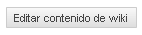para entrar na janela de edição da página.
- Clique no ícone Inserir arquivo e depois, selecione o arquivo que deseja fazer o upload na wiki ou de seu dispositivo tecnológico ou de um endereço da web (URL).
- Uma vez feito o upload dos quatro arquivos de seus subgrupos (um para cada eixo temático), clique para salvar as trocas e atualizar a página.

Atividade 2. Análise da própria prática docente

Os tutores e o moderador podem visualizar o Modelo de entrega de evidência da atividade 2, recurso habilitado para dar conhecimento aos participantes tanto das demandas como dos critérios de avaliação (em formato de nota) desta segunda atividade do curso. Também oferece um modelo de resposta que guia os estudantes no momento de editar sua solução.

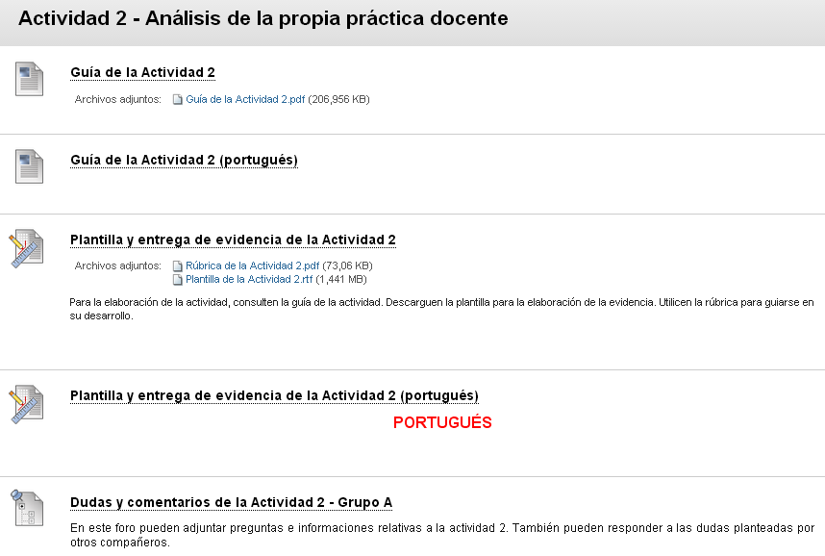

Esta atividade conta com um espaço de Fórum para anexar Dúvidas e comentários da atividade 2 para cada um dos oito grupos de estudantes, cada um dos quais é dinamizado pelo tutor escolhido.

Atividade 3. Adoção de REA

Esta atividade será apresentada em grupo, cada estudante visualiza e acessa ao espaço de trabalho do grupo que lhe foi designado, desenvolvendo a atividade individualmente. Os tutores podem visualizar e acessar as pastas de trabalho de todos os grupos, mas para facilitar a organização e a gestão eficaz da atividade, só é preciso que se responsabilize e atue no espaço pertinente ao seu grupo.
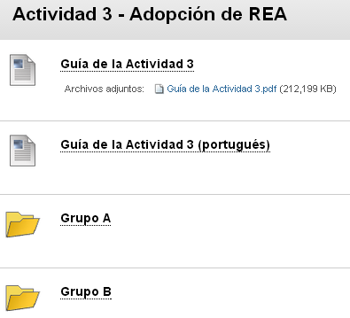

Assim como na Atividade 2, os estudantes contam com um modelo para a entrega de suas evidências, para cada uma das três opções de respostas possíveis, na qual têm que escolher uma.

Nesta ocasião foi configurado um Fórum de discussão para cada aluno dos oito grupos, com o objetivo de facilitar a gestão das possíveis dúvidas que serão atendidas pelo tutor responsável.

Atividade 4. Abertura e colaboração

Esta quarta atividade também se organiza em torno das pastas de grupo, que contam com três opções de resposta por parte dos participantes e um Fórum interno de grupo. O modo de operar por parte do tutor ou moderador é igual ao proposto na Atividade 3.

Atividade 5. Conclusão e projeção

Esta última atividade não tem o modelo de entrega, mas sim a nota de avaliação. A elaboração de um diário de reflexão ao longo do curso, a partir da resposta de cada participante nas Perguntas para a reflexão individual (presentes em cada uma das quatro atividades anteriores) serve como evidência para avaliar esta atividade.
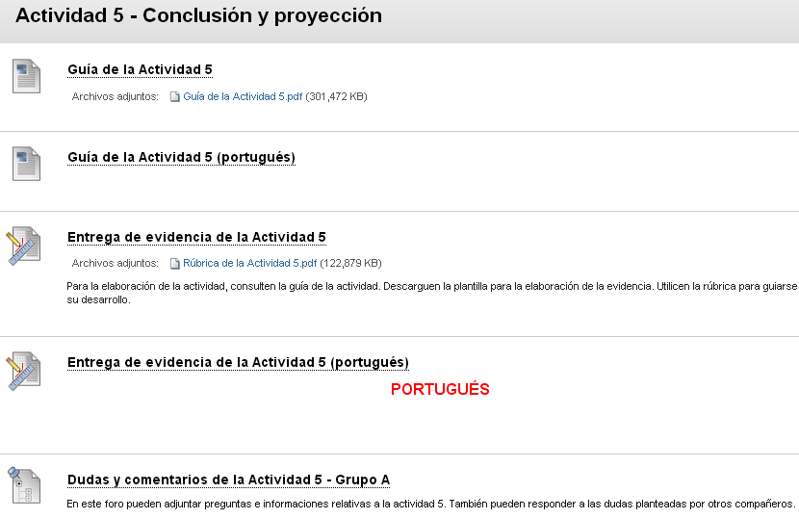

Serão estabelecidos oito Fóruns de Dúvidas e comentários da Atividade 5, onde os tutores podem visualizar e se conectar a todos, mas só se responsabilizam pelos os que foram passados para eles.
Acesso e validação das atividades
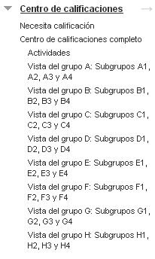
Em seguida, o processo de acesso, recebimento, avaliação e emissão de feedback que você como tutor precisa para executar as Atividades , 1 2, 3 e 4. Mas antes de entrar neste processo é vital informar que os alunos nas atividades acima devem apresentar cada uma de suas respostas duas vezes. Ou seja, enviar o modelo devidamente completado e fazer o upload no Repositório de trabalhos do curso. A Atividade 1 é uma exceção, já que, neste caso, será o tutor quem irá anexar a atividade no wiki (como explicado anteriormente neste texto).A atividade 5 não possui um modelo de resolução, mas também deve se referir a partir da Atividade 5 e também ser anexado ao Repositório de trabalho.

Em primeiro lugar, para consultar o status dos envios das atividades do seu grupo de alunos visite o Centro de avaliações. A partir daqui, você tem três opções para ver as atividades que ainda não foram avaliadas.
- Link Necessita de avaliação: onde você pode ver as atividades apresentadas pelos alunos que precisam ser avaliadas. Inicialmente, nenhum filtro é definido, por isso você visualizará todos os alunos. Para aplicar um filtro de pesquisa selecione as opções nas caixas do menu superior e pressione .

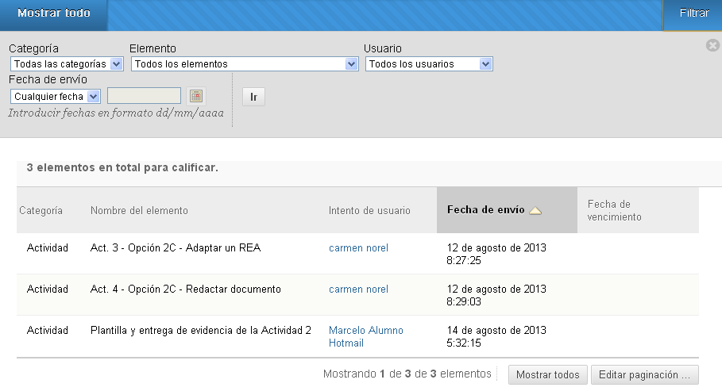

Ao clicar no título da atividade duas opções de menu serão exibidos. Desde Ver todos os usuários que você tenha acesso até a tela de edição das avaliações.

2.Link Centro de avaliações completo: espaço onde mostram todos os alunos do curso, assim como as atividades a serem avaliadas ( cujo o título aparece na primeira linha das colunas e do quadro de avaliações
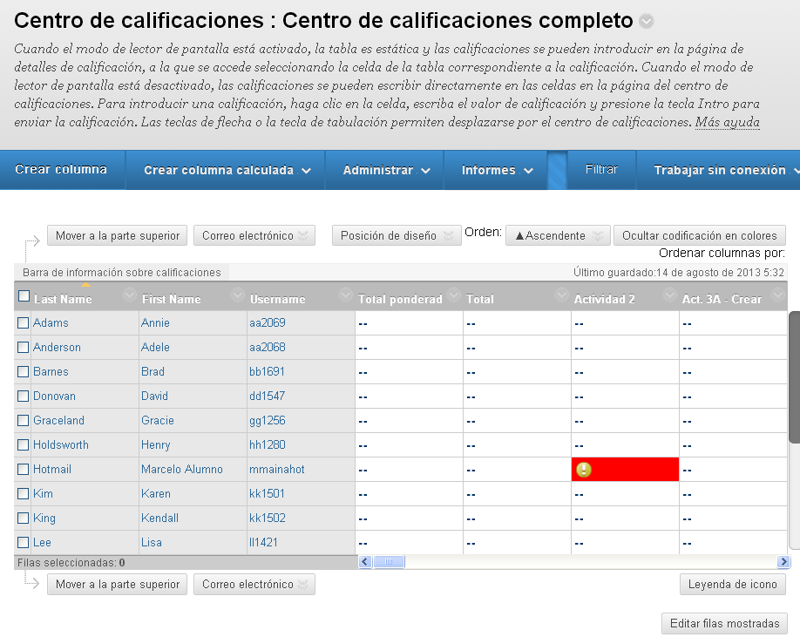
- Link Visão do grupo (nome do grupo: subgrupo): busque o grupo que você está designado como tutor navegando pelos diferentes links na coluna da esquerda, dependentes do Centro de avaliação. Uma vez identificado o grupo, clique sobre o título. Na parte central da tela irá aparecer a lista com os 20 alunos que o compõem. 4. Neste exemplo é acessado a Visão do grupo C: Subgrupos C1, C2, C3 e C4. Na parte central da sua tela aparece uma tabela onde os alunos do grupo são localizados nas linhas e a avaliação das atividades nas colunas.

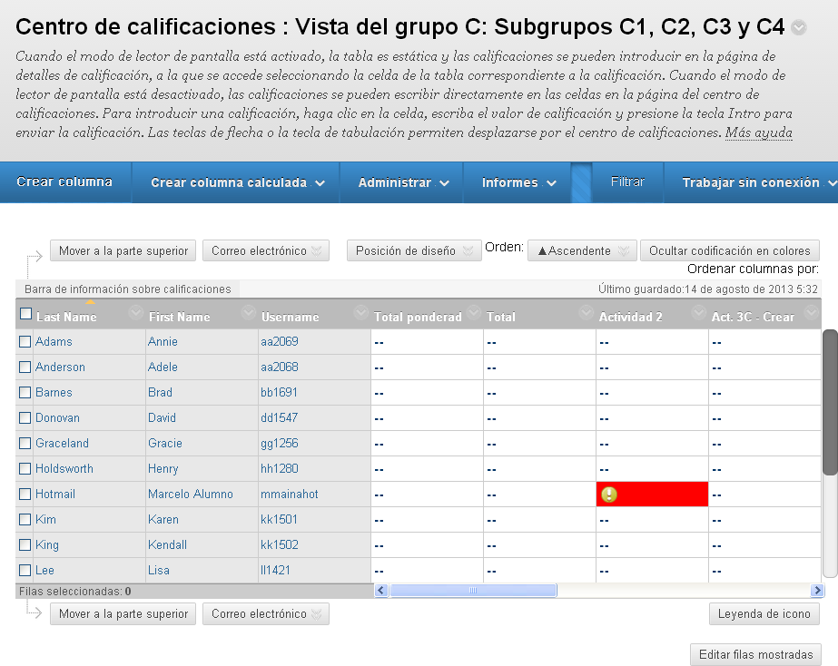

Uma vez submetida uma atividade por um aluno o espaço entre a atividade e o aluno ficará marcado da seguinte manera .

Clique para ver mais opções dentro do quadro roxo (canto superior direito), onde serão exibidas três opções de menu.

- Ver detalhes de avaliação: na parte superior aparece a informação de usuario (estudante) no qual está qualificado, assim como a atividade que requer avaliação. Pode usar as setas para se movimentar entre os alunos ou atividades. No quadro Avaliação atual há as informações básicas sobre a atividade.
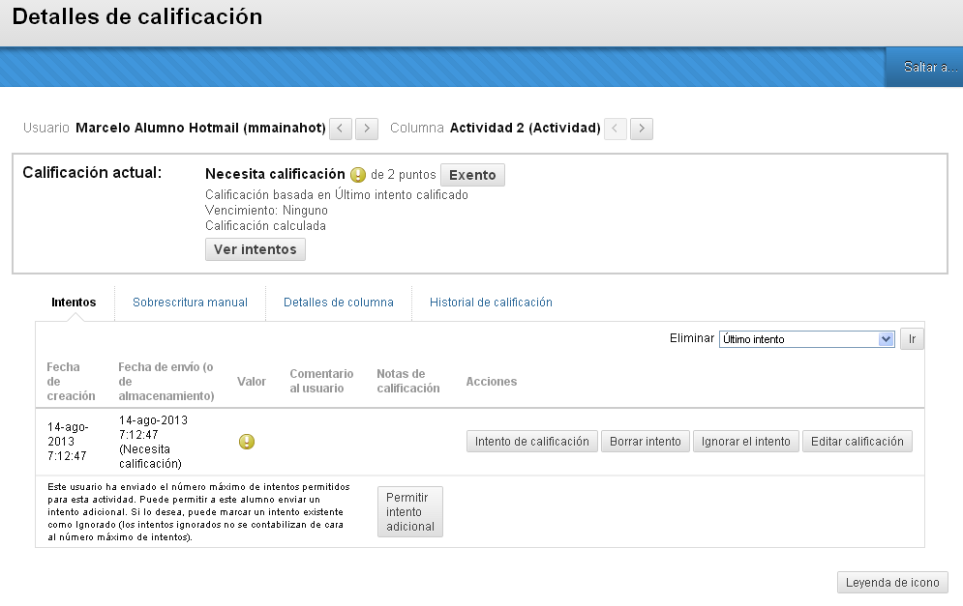
Todos os participantes do curso devem entregar a atividade, ou seja, nenhum deles está isento de envia-la. Para acessar a resolução da atividade do aluno clique .
A tela onde você pode fazer a avaliação se divide em seis seções.
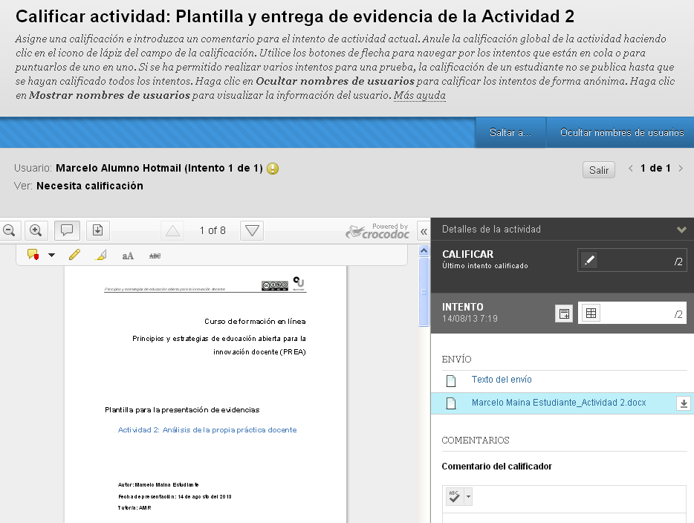

  - Seção 1: na parte esquerda se apresentam a mensagem enviada pelo aluno no momento do envio da atividade (Livro Texto) ou a atividade modelo resolvida.. De acordo com a escolha que você fizer a partir da seção de Envio (localizado na coluna da direita).
  - Seção 2: na coluna da direita aparecem os Detalhes da atividade (como: nome, instruções da atividade, arquivos da atividade e estatísticas da aula)..
  - Seção 3: também na coluna da direita aparece o quadro para Qualificar . A partir daqui entre e salve a qualificação da atividade em avaliação.
  - Seção 4: para realizar a avaliação dos critérios da atividade deve acessar o título ( seção Intento), depois deve marcar os ítens oportunos e adicionar comentários, se considerar necessário, para esclarecer suas avaliações. Quando finalizar a qualificação clique em Guardar.
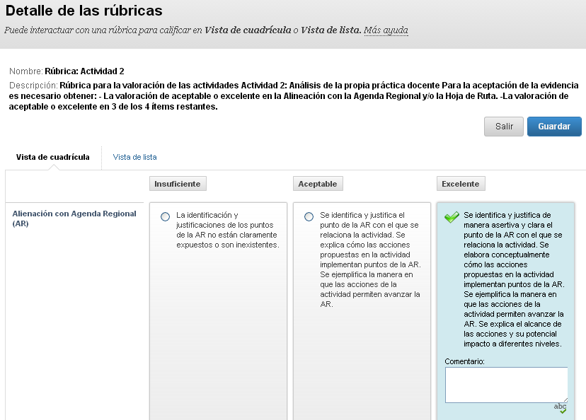

Não só tem que avaliar os ítens da nota, mas também deve dar uma pontuação numérica. Neste curso, foi estabelecido que cada atividade (da 2 à 5, ambas incluídas) tem um valor de 2 pontos ou de 0, depois você deverá ir à seção 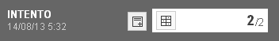 e registrar a pontuação correspondente. Uma vez qualificada a atividade, ou pode Salvar como rascunho ou enviá-la para o aluno.
- Seção 5: neste espaço você encontrará de um lado, a mensagem que o estudante encaminhou ao anexar a atividade, exibido no lado esquerdo da sua tela. E do outro, o arquivo com a resposta da Atividade.
- Seção 6: você tem a possibilidade de adicionar Comentários a sua avaliação editando o quadro correspondente. Por sua vez, se quiser, você também pode anexar um arquivo com as anotações apropriadas para serem enviadas para o aluno junto com sua avaliação. Nesta seção encontrará os botões que permitem, primero, exibir o editor de texto, e segundo, anexar o arquivo, comentado anteriormente.

Se você quiser realizar anotações no documento de resposta anexado pelo estudante, pode faze-las usando o serviço Crocodoc integrado diretamente ao CourseSites. Quando você abrir o arquivo de resposta, salvo pelo aluno dentro do formato doc ou docx .

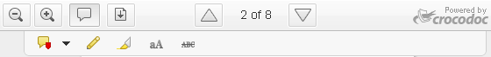

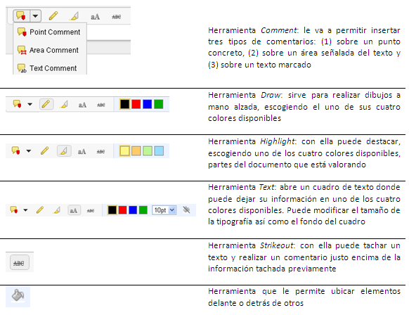

Se por qualquer circunstância você quiser deixar a avaliação da atividade sem terminar pode Salvar como Rascunho. Uma vez que tenha terminado seu processo de avaliação só será preciso clicar em Enviar para envia-lo ao aluno automáticamente.
É importante lembrar que cada tutor dispõe de uma semana para realizar a avaliação de seu grupo de alunos e que a pontuação da atividade deve ser registrada manualmente.

Fórum das atividades

Em cada uma das cinco atividades programadas há um espaço de Fórum habilitado onde se incluem informações específicas relacionadas com a atividade específica que se localiza. Esses Fóruns favorecem a comunicação assíncrona entre os integrantes do curso. A partir deles é possível fazer perguntas, responder questões levantadas por outros participantes, fornecer informações relevantes para o melhor desenvolvimento das atividades propostas, etc.

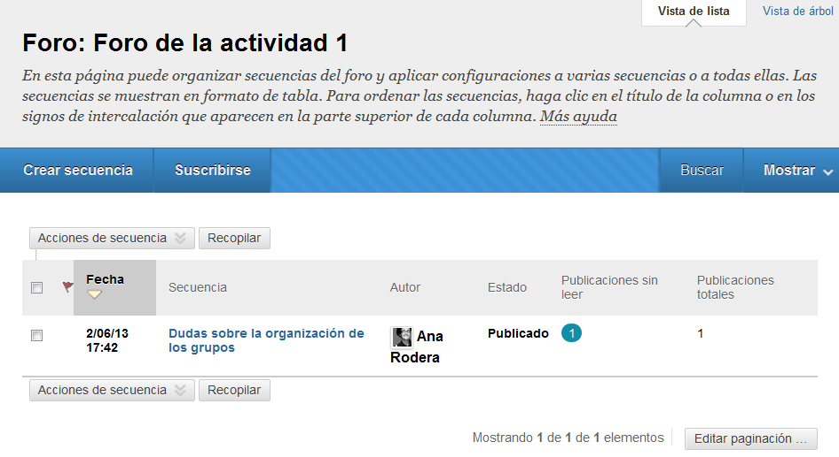
Você poderá escolher como deseja ver as diferentes mensagens publicadas em cada fórum, para isso você deve selecionar o modo de exibição desejado.
Se você pretende abrir uma conversa ou nova seqüência, com base na atividade em que você está trabalhando, basta clicar em Criar seqüência. Em seguida, adicione o nome do assunto e descrição, obrigatoriamente. Anexar arquivos é voluntário. Uma vez editada a seqüência não se esqueça de clicar em Enviar para ser inserido dentro do fórum. Você pode anular o processo acima, clicando em Cancelar.

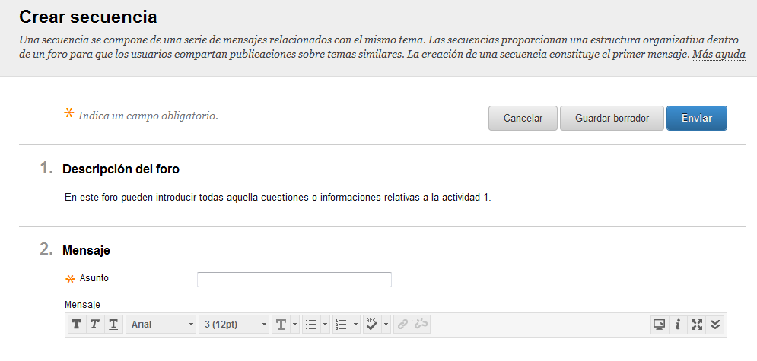

Uma vez ativado, você pode editar as seqüências diretamente clicando sobre o título da sequência. A partir daí abrirá um menú que permitirá: abrir a mensagem, marcá-la como lida ou não lida, definir ou limpar um indicador ou recolhê-los.

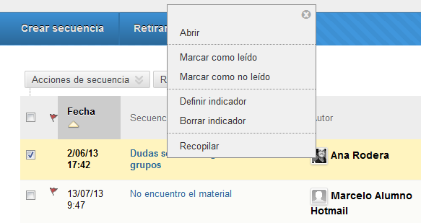

Se você decidir coletar a mensagem, aparecerá na tela três opções principais ativadas: Responder, Citar ou Marcar como Lido.
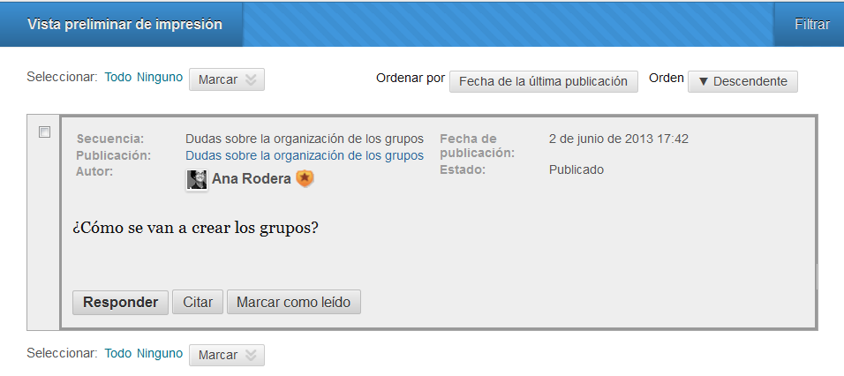

Para manter-se em dia com as intervenções que são geradas em cada um dos fóruns tem a possibilidade de Assinar (é uma opção reversível, ou seja, pode remover a subscrição quando quiser).
A busca por mensagens específicas pode ser realizada utilizando a ferramenta Buscar, que vai escolher os diferentes parâmetros de acordo com suas demandas.

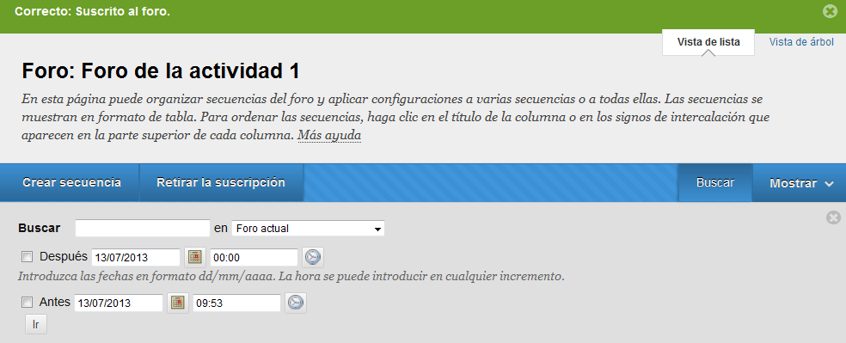

As mensagens que estão em cada um dos fóruns podem apresentar diferentes status: todos, publicados, ocultos ou rascunhos. A partir da opção Mostrar, você marca o tipo de mensagens que você deseja obter uma visão geral.
Dependendo de seus critérios específicos, você pode definir um sinalizador (alerta) nas mensagens que aparecem na tela marcando a mensagem e, em seguida, a partir do menu Ações selecionar um alerta. ().

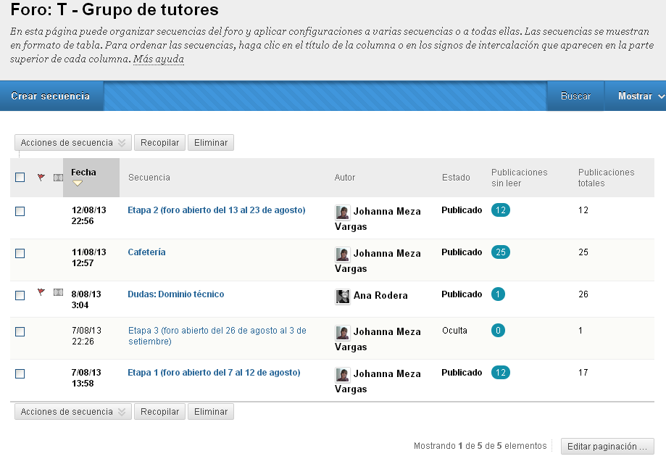

Se você quiser enviar informações de caráter particular para um participante ou grupo de participantes faça uso do e-mail.

Repositórios de Trabalhos
Esta wiki foi criada com o propósito de coletar todas as atividades desenvolvidas pelos participantes ao longo do curso, portanto atua como repositório da aprendizagem adquirida, favorecendo seu compartilhamento com o resto dos companheiros.
Este espaço colaborativo foi integrado ao curso com o objetivo de coletar os resultados das atividades 1,2,3 e 4 apresentadas pelos participantes durante o curso. Se trata de uma Wiki com quatro páginas, cada uma delas associadas as evidências das atividades anteriormente mencionadas. Esta wiki também é compartilhada pelos participantes, tutores e o moderador.

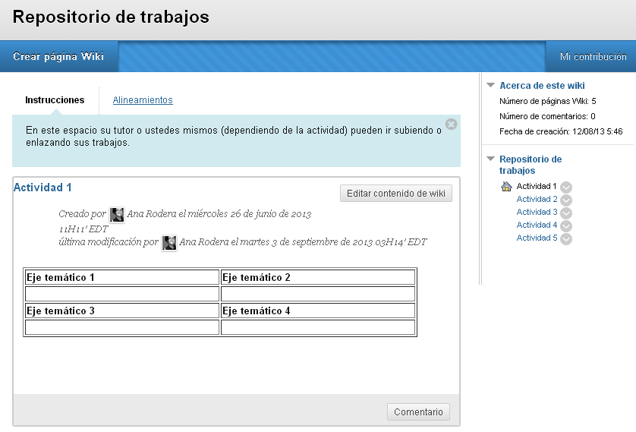

Na Atividade 1, será o tutor o responsável por carregar as sínteses apresentadas por cada um dos quatro subgrupos dos quais ele é responsável.

Nas páginas de atividades 2 e 3, cada participante do curso será responsável por localizar e fazer o upload do trabalho corretamente em uma das cinco áreas temáticas propostas.

Na página da Atividade 4, também será de responsabilidade de cada estudante fazer o upload de sua prática e situa-la na opção correspondente, das três que se apresentam.
Não é exigido que os tutores nem o moderador crie novas páginas deste módulo de trabalho. A única ação que devem finalizar, se considerarem necessário, é a edição das diferentes páginas da Wiki, para isto devem clicar, 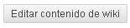 (localizado na margem superior direita) e modificar os aspectos que considerem pertinentes.

Sendo um espaço colaborativo pede-se que todos sejam respeitosos ao editar e salvar as diferentes contribuições .
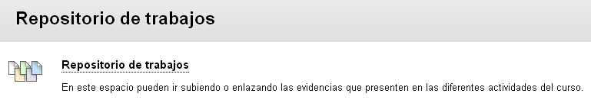

Uma vez dentro da Wiki, encontrará uma informação introdutória (como instrução) sobre este espaço.

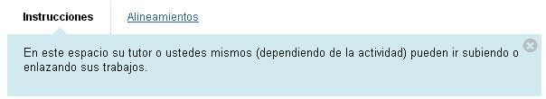

A partir do botão Editar conteúdos da wiki, você poderá alterar os elementos que aparecem neste repositório, assim como adicionar as evidências correspondentes a Atividade 1. Para isto, clique em e adicione o arquivo com a síntese do subgrupo que foi selecionado. Previamente você deve ter selecionado a síntese do espaço Wiki do subgrupo e te-la salvo no formato .doc, .docx ou .pdf para poder anexa-la.

A opção de adicionar um comentário neste espaço também se encontra habilitada no botão Comentário. Deste modo é possível facilitar o feedback aos trabalhos dos companheiros.

Resultados do curso

Mediante a utilização de badges os resultados pretendem fazer com que o aluno esteja ciente de seu progresso ao longo do curso. A equipe de design instrucional planejou os resultados para que sejam ativados automaticamente uma vez que o aluno tenha concluído as atividades 2, 3, 4 e 5, com uma pontuação de 2 (lembrando que as atividades têm um valor de 0 ou 2 ou seja, superado ou não superado, não havendo qualificações intermediárias).
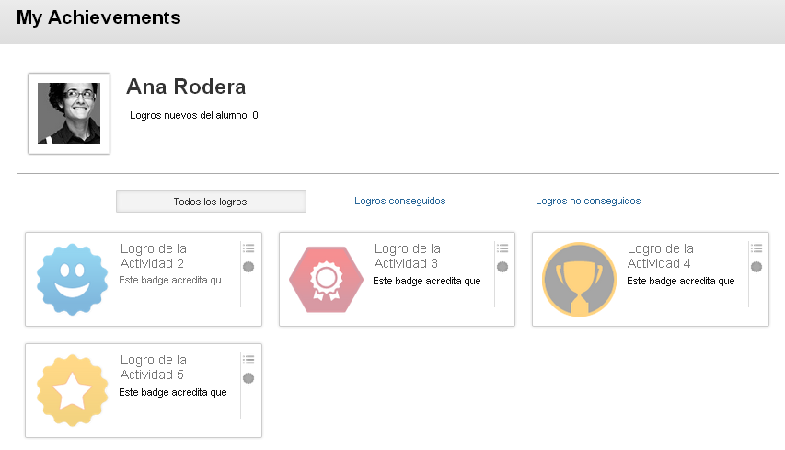

COMUNICAÇÃO

E-mail

Graças a esta funcionalidade você poderá enviar e-mails de modo eficaz a todos os usuários, todos os grupos, para um aluno específico, para outros tutores, etc.
Devido a natureza deste serviço usá-lo, a fim de comunicar informações ou conteúdos pessoal / específico a um participante ou grupo de participantes específicos (como mencionado anteriormente neste documento, discuta os aspectos gerais em diferentes fóruns abertos em cada atividades).

Navegue pelas diferentes opções que são exibidas quando você clicar na guia E-mail (localizada no menu de navegação na barra lateral esquerda) para escolher a opção que satisfaça suas necessidades.
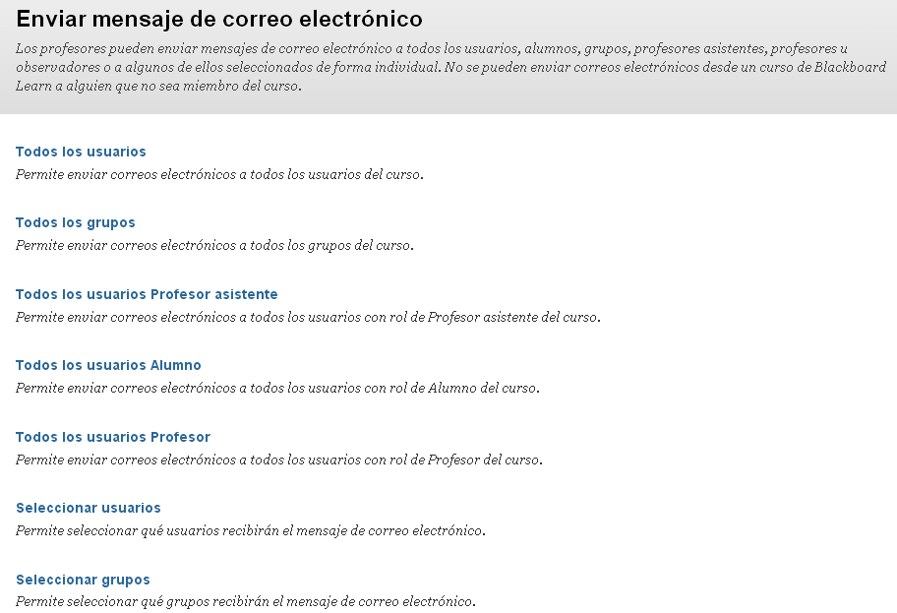

Uma vez escolhidos os Destinatários de email, dê um título para o assunto que pretende abordar, use o editor para adicionar informação textual ou multimídia à sua mensagem, anexe arquivos, se considerar adequado e envie os e-mails.
As mensagens enviadas aos usuários serão recebidos no e-mail pessoal fornecido por eles no momento da inscrição na plataforma. Recomenda-se verificar periódicamente o e-mail pessoal, a fim de identificar e responder aos e-mails enviados a partir do AVA por tutores, moderador ou estudantes.
Mensagem instântanea
Se você quiser entrar em contato de forma síncrona com os diferentes usuários da plataforma só tem que baixar no seu computador o software de mensagens instantâneas chamado Blackboard Wimba Pronto.

Selecione os cursos que deseja habilitar mensagens instantâneas, em seguida, escolha o sistema operacional do seu dispositivo, Windows ou Mac, e faça o download, salve e execute o programa clicando em Baixar mensagem Blackboard IM.

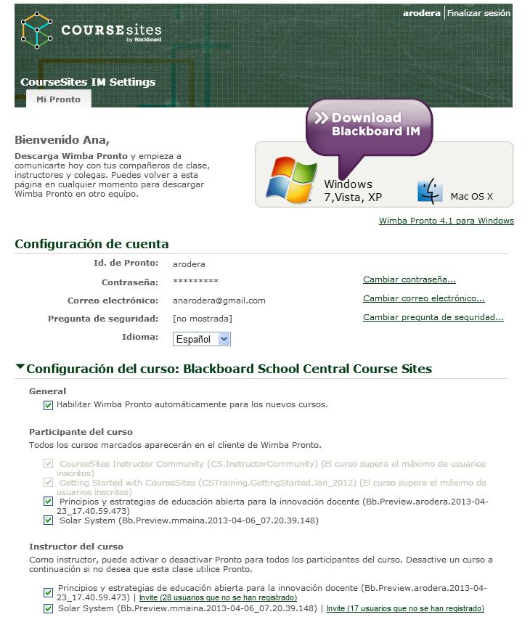

Uma vez feito o download do arquivo para o seu dispositivo BlackboardIMSetup.exe, execute-o clicando duas vezes sobre o seu nome. Em sua tela aparecerá uma mensagem que você tem que confirmar se permite alterações relevantes ao seu computador decorrente da instalação deste programa de mensagens instantâneas. Em seguida, escolha o idioma de instalação e pressione OK nas caixas de diálogo que serão abertas. Se você executou a instalação corretamente, quando abrir o programa aparecerá uma tela onde você digita seu nome de usuário e senha para o Blackboard.
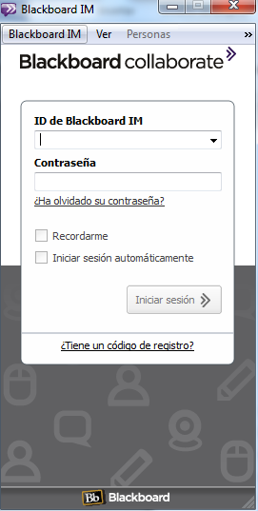
Uma vez que seus dados sejam devidamente validados será exibida uma lista de todos os participantes do curso. A identificação dos participantes do curso que têm este serviço de mensagens instantâneas pode ser feito graças ao ícone que irá aparecer ao lado de seu nome de usuário .
Você pode definir o status que os outros usuários irão te ver ( por exemplo, disponível, ausente, invisível, etc.).

Para configurar o seu perfil, clique no ícone e preencha os campos diferentes em cada uma das seções no menu de navegação na barra lateral esquerda.
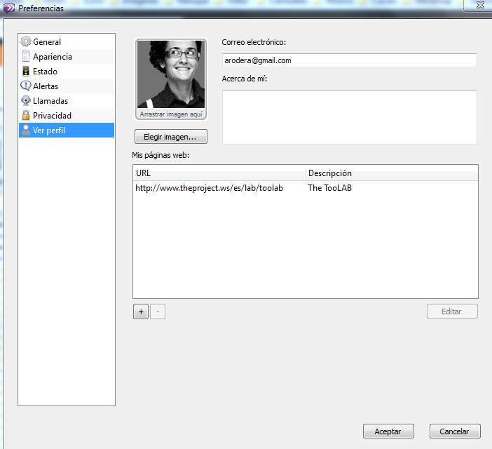

Criação de um chat em grupo

Se você tem a necessidade de criar um chat em grupo durante o curso você apenas tem que ir na aba Ferramentas (localizada no menu na barra superior) e selecionar Chat em grupo e Novo chat em grupo...

Nomeie o seu chat e convide todos os participantes que desejar, digitando o seu nome ou seu Blackboard IM ID.

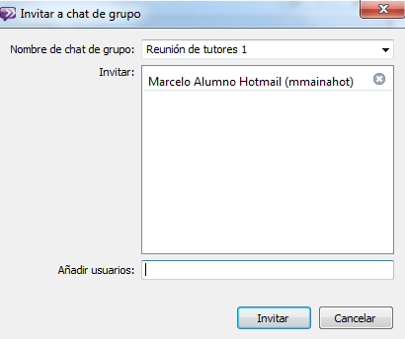

Em seguida, irá abrir a janela de bate-papo onde você vai gerar a conversa, que pode ser textual ou em áudio. Para que a comunicação seja realizada corretamente as pessoas você deseja se comunicar devem estar on-line no momento de iniciar a conversa.
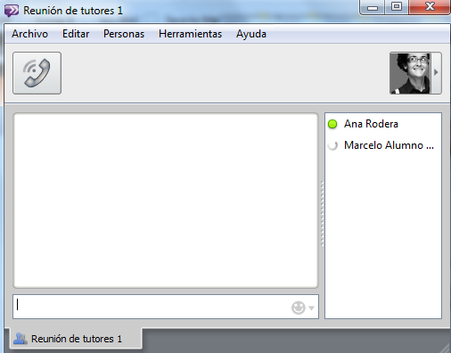

Na guia Ferramentas você pode convidar os diferentes membros do chat a Colaborar p usando uma lousa digital, compartilhamento de tela ou viagem na web, etc. Explore estas opções na hora de desenvolver o chat e selecione aquela que melhor se adapte às suas necessidades.

T – Grupo de tutores

Todos os tutores do curso, assim como o moderador contam com um espaço de trabalho em grupo dentro do AVA T- Grupo de tutores. Neste espaço estão incluídos uma série de ferramentas que tem o objetivo de melhorar a eficácia da ação didática e comunicação de todos os responsáveis do curso.
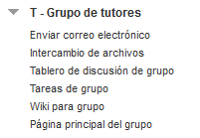
Cada uma das funcionalidades do grupo estão explicadas anteriormente neste mesmo documento. Por favor, consulte as seções relevantes para assegurar o seu funcionamento.
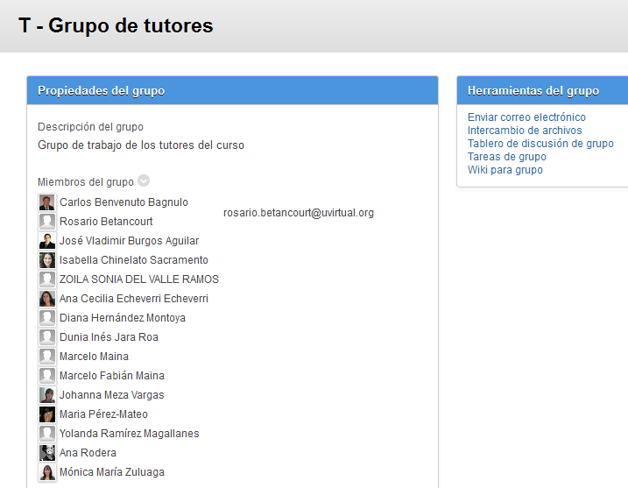

RECURSOS

Grupo em Diigo

A totalidade de recursos que mencionam as diferentes guias das atividades do curso, além de outros de caráter adicional, foram compilados no marcador social Diigo dentro do grupo (aberto) (abierto) Oportunidad.

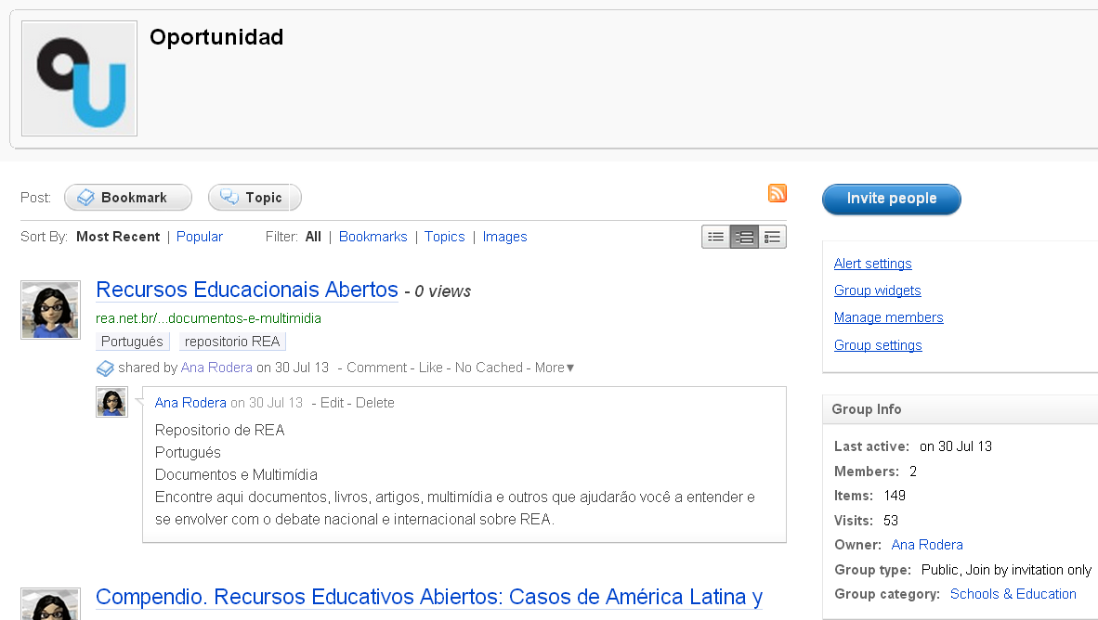

Quando visitar o grupo você pode fazer uso das diferentes tags que foram inseridas para facilitar a busca por recursos. Assim, os recursos pertinentes a primeira atividade estão com a tag: Actividad 1. O mesmo critério foi seguido no momento de salvar e por tag nos outros recursos.
Na parte inferior direita encontrará o módulo de etiquetas (Tags). Se clicar View All aparecerão todas as etiquetas (tags) que foram utilizadas para ordenar os diferentes recursos.
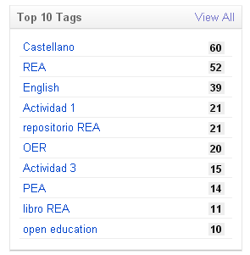
Selecione a tag que seja de seu interesse e automáticamente em sua janela aparecerão únicamente os recursos que foram etiquetados coma quela tag.

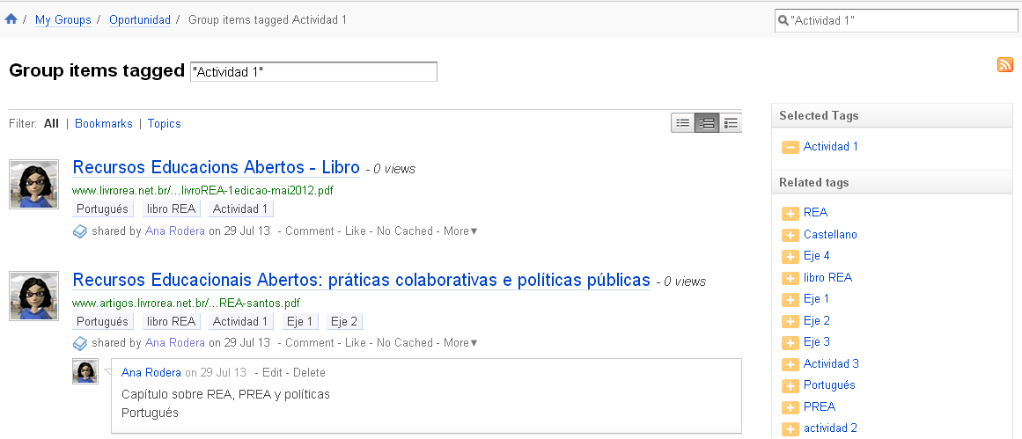

Ajuda

Nesta seção se encontram os guias de domínio técnico da plataforma, tanto para tutores como para participantes.
A medida que avance o curso, serão anexados os webinars que forem concluidos.

Anexo

- O acesso ao fórum de discussão de grupo T – Grupo de tutores
- Assinatura de uma seqüência de debates
- Tutorial de acesso ao CourseSites

Guia de tutor e moderador do curso
Princípios e estratégias de educação aberta para a inovação docente
Proyecto “Open Educational Practices
A Bottom-up Approach in Latin America and Europe to Develop a Common Higher Education Area”

A atividade 1 não possui avaliação, ao passo que únicamente a 5 possui nota e avaliação e nenhum modelo de resolução.

